Colectivo Mujeres Iglesia de Chile: "Si queremos ser parte de la solución, primero debemos reconocer que hemos sido parte del problema"

El documento dirigido "a toda la comunidad cristiana, incluyendo a los obispos, administradores apostólicos y pastores" circula en redes sociales y está siendo firmado por numerosos laicas y laicos. Será enviado especialmente a los obispos

"No basta con esperar, encerrados en nuestros templos, a que llegue la paz. Tampoco basta solamente llamar a participar el día de las elecciones. Debemos colaborar activamente en la construcción de un pueblo capaz de deliberar colectivamente sobre su futuro y ejercitar la democracia"

"Síntoma de esta distancia con el pueblo chileno y de la rabia contenida por muchos en contra de la institución eclesial, es el saqueo e incendio de algunos templos durante la protesta social"

"Como laicas y laicos nos duele que la conferencia episcopal reaccione públicamente para condenar el vandalismo a templos, y no se haya manifestado a tiempo y con suficiente fuerza para condenar la violencia en contra de seres humanos, templos vivos del Espíritu"
11.12.2019 | Kairós News
(Kairós News).- Una carta de Mujeres Iglesia que circula por redes sociales, señala «proponer caminos para una colaboración más activa y lúcida con el gran proceso de cambios políticos que se ha abierto gracias a los últimas semanas de intensa protesta social en nuestro país».
El documento lleva por título «Si queremos paz, trabajemos por la democracia, la dignidad y la justicia» interpela al pueblo de Dios indicando que «no basta con esperar, encerrados en nuestros templos, a que llegue la paz. Tampoco basta solamente llamar a participar el día de las elecciones. Debemos colaborar activamente en la construcción de un pueblo capaz de deliberar colectivamente sobre su futuro y ejercitar la democracia».
Explica que es un «síntoma de esta distancia con el pueblo chileno y de la rabia contenida por muchos en contra de la institución eclesial, es el saqueo e incendio de algunos templos durante la protesta social».
Añaden que «como laicas y laicos nos duele que la conferencia episcopal reaccione públicamente para condenar el vandalismo a templos, y no se haya manifestado a tiempo y con suficiente fuerza para condenar la violencia en contra de seres humanos, templos vivos del Espíritu (1-Cor. 6, 19), y lugar privilegiado de la presencia de Cristo en el mundo (Mt. 25). Nos duele también que muchos de nuestros templos estén cerrados con puertas de metal para evitar agresiones, en vez de ser espacios abiertos para que la comunidad ore y dialogue en estos días en que la crisis social es evidente».
Para quienes deseen adherir a esta carta, puede pinchar aquí
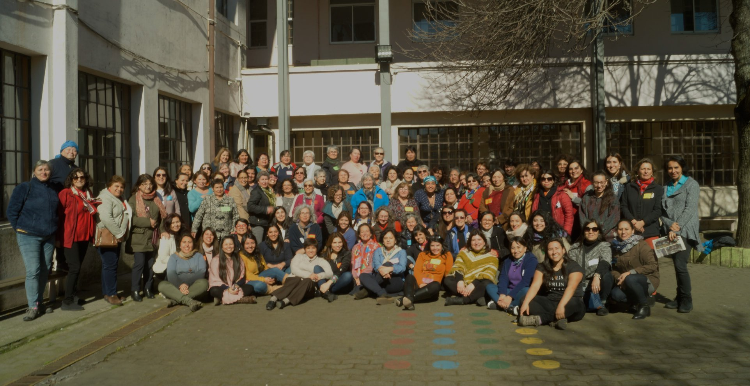
El texto completo de la carta
Si queremos paz, trabajemos por la democracia, la dignidad y la justicia.
8 De Diciembre, 2019
Día de la Inmaculada Concepción
1. Como miembros del pueblo de Dios que camina en Chile, nos dirigimos a toda la comunidad cristiana, incluyendo a los obispos, administradores apostólicos y pastores, con el ánimo de proponer caminos para una colaboración más activa y lúcida con el gran proceso de cambios políticos que se ha abierto gracias a los últimas semanas de intensa protesta social en nuestro país. Como discípulas y discípulos de Cristo nos sentimos interpelados. No somos indiferentes a los gozos y las esperanzas, las tristezas y las angustias de los hombres y mujeres de nuestro país, sobre todo de los pobres y de cuantos sufren. Pues no hay nada verdaderamente humano que no encuentre eco en el corazón de Cristo, y por lo tanto, en el corazón de sus discípulas y discípulos (Gaudium et Spes, n.1).
2. El movimiento de protesta social ha puesto al país frente a sí mismo y ha abierto una oportunidad única para una redefinición democrática de nuestros derechos, deberes, valores e instituciones. La urgencia de responder a demandas sociales que se arrastran por décadas se ha vuelto evidente. Y la posibilidad de elaborar de manera democrática una nueva constitución política para Chile es una oportunidad que no podemos desaprovechar. No basta con esperar, encerrados en nuestros templos, a que llegue la paz. Tampoco basta solamente llamar a participar el día de las elecciones. Debemos colaborar activamente en la construcción de un pueblo capaz de deliberar colectivamente sobre su futuro y ejercitar la democracia.
3. La Iglesia Católica chilena cuenta con una larga tradición de compromiso con la justicia, la dignidad humana, la defensa valiente de los Derechos Humanos y la construcción de la democracia. Quienes nos antecedieron en la fe, fomentaron sindicatos para defender y promover la vida de nuestros trabajadores. Construyeron casas para quienes quedaban excluidos de nuestras ciudades cuando no existía Ministerio de Vivienda. Ofrecieron terrenos eclesiales para iniciar la reforma agraria como signo de que una Tierra Nueva y un Cielo nuevo eran posibles. En los momentos más oscuros de nuestra historia, la Iglesia fue refugio de los oprimidos y voz de los sin voz. Algunos llegaron incluso a dar su vida por el pueblo de Chile y por Jesús vivo entre los más pobres. Hoy, más que nunca, estamos llamados a actualizar ese legado y volver a poner en el centro de la vida de la Iglesia a quienes han sido excluidos y atropellados en su dignidad y derechos en nuestro país.
4. Si queremos ser parte de la solución, primero debemos reconocer con honestidad, humildad, y con mirada de fe, que hemos sido parte del problema. La crisis de legitimidad de las instituciones, que tiene su raíz en el abuso de poder, la corrupción y la desigualdad, también se encuentra instalada en las comunidades eclesiales. En particular, la herida abierta de los abusos de poder, de conciencia y sexuales por parte del clero, y la torpe, tardía y en algunos casos nula acogida a las víctimas, son el ejemplo más escandaloso de esta realidad. Seguir avanzando en mayor justicia, transparencia y sincera acogida a las víctimas debe ser nuestra primera tarea, si queremos volver a ser una institución creíble y capaz de ofrecer la vida abundante prometida por Cristo.
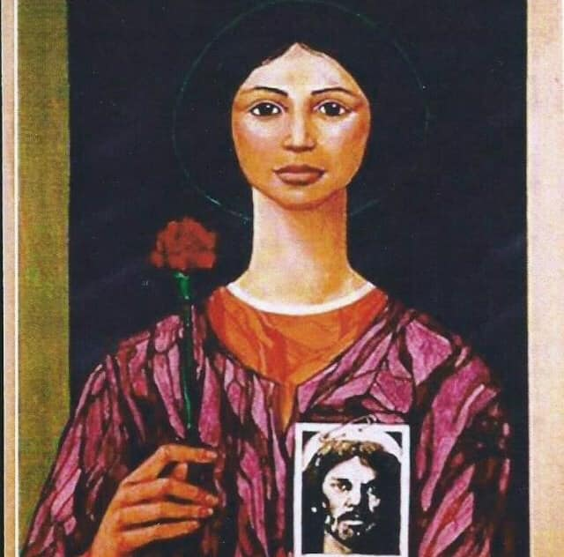
5. Tampoco podemos ser ciegos frente a otras expresiones de complicidad y corrupción, como lo son el clericalismo y elitismo de muchos pastores y comunidades, la escasa transparencia en el uso de los dineros de la Iglesia, la falta de austeridad de muchos pastores y comunidades, nuestra complicidad con las desigualdades y clasismo chilenos, nuestra falta de solidaridad, nuestra incapacidad para leer los signos de los tiempos y hacer carne la opción por los pobres, nuestra responsabilidad en la opresión de las mujeres, nuestra falta de voz profética frente a las injusticias y discriminaciones que se cometen diariamente en Chile, etc. Todos estos elementos, y quizás cuantos más, han contribuido a abrir un enorme abismo entre el pueblo de Chile y la Iglesia, y en particular su jerarquía. No sorprende que en este contexto aparezcamos como una institución cómplice con el poder, indiferente al dolor humano y sin nada significativo que decir.
6. Síntoma de esta distancia con el pueblo chileno y de la rabia contenida por muchos en contra de la institución eclesial, es el saqueo e incendio de algunos templos durante la protesta social. Si bien no podemos sino condenar enérgicamente dichos actos y rogar porque no se repitan, es importante comprender que su origen está situado en nuestra complicidad y responsabilidad en la construcción de una cultura del abuso, la corrupción, la impunidad y la injusticia en Chile, tal como nos lo recordara el Papa Francisco en su carta de mayo de 2018 al Pueblo de Dios que peregrina en Chile. No es difícil reconocer, en la justa indignación de muchas chilenas y chilenos, la indignación de Cristo, que se enfrentó al poder político y religioso de su tiempo, y expulsó a los mercaderes del templo porque habían convertido la casa de su Padre en una “cueva de ladrones” (Mt. 21,13).
7. Como laicas y laicos nos duele que la conferencia episcopal reaccione públicamente para condenar el vandalismo a templos, y no se haya manifestado a tiempo y con suficiente fuerza para condenar la violencia en contra de seres humanos, templos vivos del Espíritu (1-Cor. 6, 19), y lugar privilegiado de la presencia de Cristo en el mundo (Mt. 25). Nos duele también que muchos de nuestros templos estén cerrados con puertas de metal para evitar agresiones, en vez de ser espacios abiertos para que la comunidad ore y dialogue en estos días en que la crisis social es evidente.
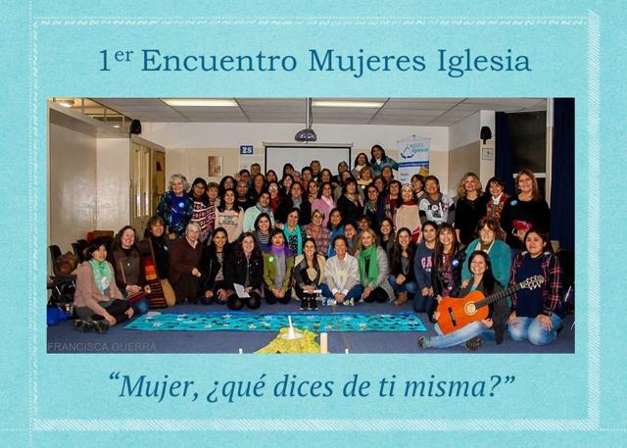
8. Por otra parte, reconocemos signos de esperanza presentes en la misma comunidades eclesiales. Celebramos y agradecemos a los diversos movimientos, parroquias, colegios, congregaciones religiosas y comunidades de base que han salido a la calle, han abierto sus espacios para realizar cabildos y se han sumado de manera activa y no violenta al movimiento de protesta y de reflexión del pueblo de Chile. Agradecemos también a laicas y laicos, miembros de movimientos sociales, profesionales, políticos, artistas e intelectuales que han trabajado por defender los derechos humanos y promover una salidas democráticas al conflicto desde sus áreas de trabajo e influencia social.
9. Queremos colaborar en la construcción de una Iglesia de puertas abiertas, en la que cada parroquia, capilla, colegio y comunidad ofrezca sus recursos materiales y humanos a quienes activamente quieren participar en una salida pacífica y democrática a esta crisis política y social. Queremos ser una comunidad viva, en la que las voces y talentos de cada uno tengan un espacio y puedan contribuir a construir un nuevo Chile. Queremos que nuestro país y nuestra Iglesia realmente sean una mesa para todos y no solo para unos pocos. Eso significa ponernos a escuchar lo que la gente nos va diciendo y reaccionar ante los signos de los tiempos con la luz del evangelio.
10. Ser una Iglesia abierta y en salida implica también construir estructuras eclesiales de participación y toma de decisiones más igualitarias, desterrar toda forma de discriminación, avanzar a una mayor solidaridad entre comunidades, incluir activamente a las mujeres en espacios de toma de decisiones, ofrecer espacios de discernimiento y acción socio-política que nos permitan hacer carne el evangelio en medio de las diversas realidades de nuestro Chile. Algunas de estas acciones han sido parte del compromiso que la CECh hizo el 3 de agosto de 2018. Debemos seguir avanzando para que dicho compromiso no sea letra muerta, y se traduzca en caminos concretos de acción que transformen la vida de nuestras comunidades.
11. En el día de la Inmaculada Concepción, nos hace bien recordar que el Dios en quien María puso su fe y confianza es el Dios que irrumpe en la historia y manifiesta su misericordia y fidelidad con su pueblo deshaciendo a los soberbios y sus planes, derribando a los poderosos de sus tronos y exaltando a los humildes, colmando de bienes a los hambrientos, y despidiendo a los ricos con las manos vacías (Lc. 1, 46 – 55). Que la memoria agradecida por la acción de Dios en la historia, nos empuje a la construcción de una paz duradera que sea fruto de la justicia (Is. 32, 17), de un Chile en el que todas y todos puedan vivir como dignas hijas e hijos de Dios.
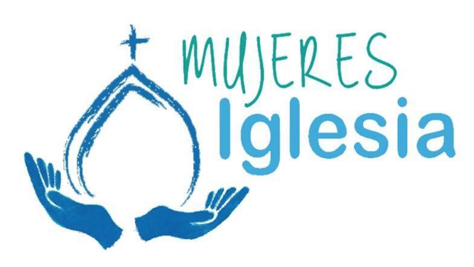
https://www.religiondigital.org/america/Colectivo-Mujeres-Iglesia-Chile-parte-Papa-abusos-democracia-politica_0_2184981505.html
Mujeres Iglesia Chile

